观摩工地交通示意图

中山市利高广场工程项目
地图 | 线路
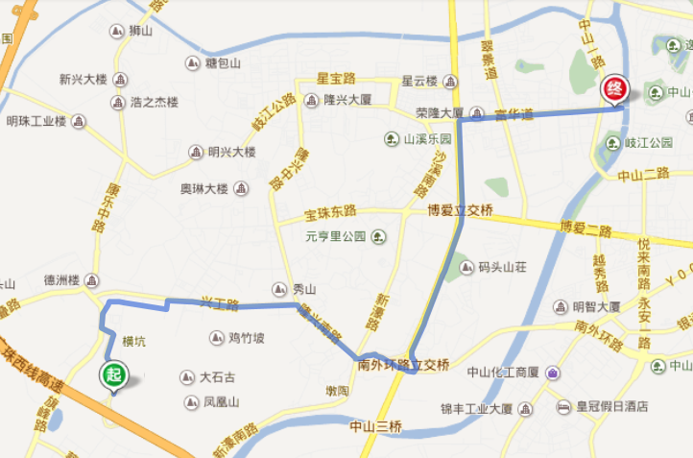 | 